ΓΥΜΝΑΣΙΟ-ΛΤ ΛΑΜΠΕΙΑΣ

Ερευνητική Εργασία (project) Β΄ Λυκείου

ΕΝΑΣ ΘΗΣΑΥΡΟΣ ΣΤΑ ΣΚΟΥΠΙΔΙΑ

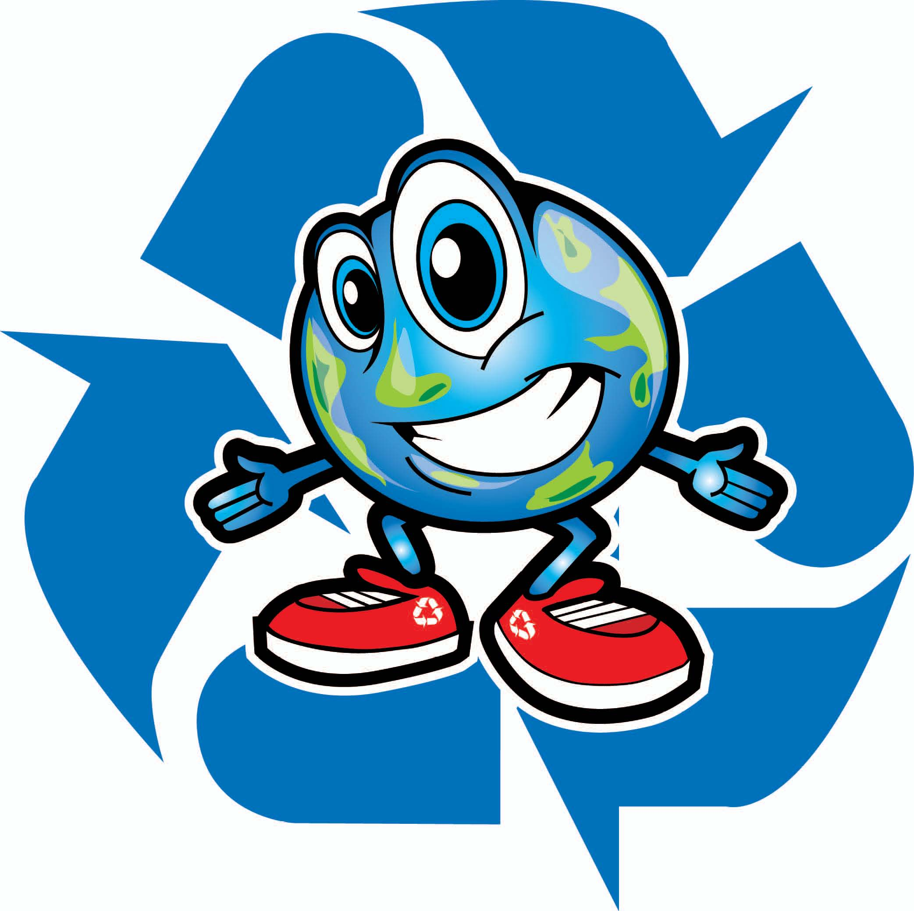

Λαμπεία,2013-2014
Συντελεστές ερευνητικής ομάδα

Επιβλέποντες καθηγητές : Ανδριοπούλου Ανδρομάχη

Μαθητές: Παναγιωτοπούλου Μαρία
Γαρδίκη Δήμητρα
Συριόπουλος Χαράλαμπος
Παντελής Βασίλης
Ζαχαριάς Αλέξανδρος
Λυκοτόμαρος Κωνσταντίνος

Περιεχόμενα

Περίληψη ….…………………………………………………………………………4
Σκοπός..………………………………………………………………………………4

Κεφάλαιο 1
1.1 Εισαγωγή στην Ανακύκλωση……………………………………………...… 5
1.2 Οφέλη της ανακύκλωσης…….……..………………..………………………. 5
1.3 Σημασία της ανακύκλωσης……………………….………………………….. 6

Κεφάλαιο 2
2.1 Ιστορική εξέλιξη………………………………….. ………………………….. .8
2.2 Απορρόφηση υλικών από το έδαφος ……….……………………………….9
2.3 Το πρόβήμα στη χώρα μας……………………………………………………9

Κεφάλαιο 3
3.1 Η διαχείρηση των απορριμάτων……………………………………………. 11
3.2 Η διαχείρηση των στερεών αποβλήτων, λυμάτων,χημικών, τοξικών
και ραδιενεργών αποβλήτων……………………………………………..12
3.3 Η Υγειονομική ταφή των απορριμάτων……………………………………..14
3.4 Ο βιολογικός καθαρισμός…………………………………………………….15

Κεφάλαιο 4
4.1 Υλικά που ανακυκλώνονται………………………………………………… 16
Οι 5 κινήσεις για σωστή ανακύκλωση συσκευασιών……....................21
Τα πιο συνηθισμένα λάθη…………………………………………………22
Το εγχειρίδιο του καλού ανακυκλωτή…………………………………….24

Κεφάλαιο 5
5.1 Συνήθειες των πολιτών…….. ……………………………………………… 25
Παρουσίαση των ευρημάτων του ερωτηματολογίου…………………..26
5.2 ∆ιαπιστώσεις – Τελικά Συµπεράσµατα …………………………………… 38

Παράρτηµα Α Ερωτηματολόγιο…….…………………………………………….39
Παράρτηµα Β Ιδέες για ανακύκλωση…………………………………………….42

Χρήσιμα links……………………………………………………………………….45 Πηγές – Βιβλιογραφία……………………………………………………………...46

Περίληψη

Στα πλαίσια του μαθήματος «Ερευνητική Εργασία» της Β’ Λυκείου επιλέξαμε να κάνουμε έρευνα για την ανακύκλωση, την πραγματική κατάσταση που επικρατεί στην περιοχή μας σχετικά με την διαχείριση των σκουπιδιών και να βρούμε τρόπους – λύσεις πώς θα μπορούσε και η περιοχή μας να μπει σε τροχιά ανακύκλωσης όπως γίνεται και στις υπόλοιπες ευρωπαϊκές χώρες. Αναζητήσαμε λοιπόν πληροφορίες στο διαδίκτυο και σε έντυπά που υπάρχουν στον χώρο της βιβλιοθήκης του σχολείου και στο τοπικό γραφείο του Δήμου μας. Διαπιστώσαμε πως ο Δήμος, αν και μικρός, εναποθέτει μεγάλους όγκους σκουπιδιών σε οικόπεδο παραχωρημένο από την Μητρόπολη στη θέση Φραγκοβίλα Αμαλιάδας, δαπανά ποσά που είναι υπέρογκα και πως λίγοι είναι οι πολίτες οι οποίοι έχουν μία σχετική ενημέρωση για την αναγκαιότητα της ανακύκλωσης. Ωστόσο, και αυτοί δεν μπορούν να συμμετάσχουν μιας και υπάρχουν πολύ λίγοι ειδικοί κάδοι ανακύκλωσης σε κεντρικά σημεία χωριού μας το οποίο εκτείνεται σε μεγάλη έκταση . Πρέπει λοιπόν άμεσα να ξεκινήσει ο Δήμος να τοποθετήσει κάδους ανακύκλωσης, οι πολίτες να ενημερωθούν για το πώς θα πρέπει να χωρίζουν τα απορρίμματα τους και πού πρέπει να τα τοποθετούν και να ξεκινήσουν πρακτικές όπως η κομποστοποίηση, η μηχανική ανακύκλωση, η καύση και η αποτέφρωση, πρακτικές που εφαρμόζονται στην Ευρώπη με μικρό κόστος και μεγάλα οφέλη.

Σκοπός
Οι σκοποί της εργασίας που πραγματοποιήσαμε ήταν:
- Να ευαισθητοποιηθούν οι μαθητές απέναντι στη συνεχή υποβάθμιση του φυσικού περιβάλλοντος
- Να κατανοήσουν ότι τα σκουπίδια έχουν κόστος οικονομικό και περιβαλλοντικό
- Να γνωρίζουν και να πετούν ότι από τα σκουπίδια ανακυκλώνεται στους ειδικούς κάδους του Δήμου ή του Σχολείου τους

Κεφάλαιο 1

1.1 Εισαγωγή στην Ανακύκλωση
Ανακύκλωση απορριμμάτων είναι η διαδικασία με την οποία επαναχρησιμοποιείται εν μέρει ή ολικά οτιδήποτε αποτελεί έμμεσα ή άμεσα αποτέλεσμα της ανθρώπινης δραστηριότητας και το οποίο στην μορφή που είναι δεν αποτελεί πλέον αγαθό για τον άνθρωπο. Στην διαδικασία αυτή συνήθως τα απορρίμματα μετατρέπονται σε πρώτες ύλες από τις οποίες παράγονται νέα αγαθά.
Μέρος της διαδικασίας της ανακύκλωσης είναι και η μετατροπή βλαβερών για το περιβάλλον υλικών σε λιγότερο ή και καθόλου βλαβερά. Με τον τρόπο αυτό γίνεται ομαλότερα η επανένταξή τους στο φυσικό περιβάλλον το οποίο ουσιαστικά ολοκληρώνει την διαδικασία της ανακύκλωσης με φυσικό τρόπο. Παράδειγμα μιας τέτοιας περίπτωσης είναι η μετατροπή οικιακών λυμάτων σε τέτοια μορφή ώστε να είναι λιγότερο βλαβερά σε αντίθεση με την κατευθείαν εναπόθεσή τους π.χ. στην θάλασσα.
Ποια τα στάδια ζωή ενός προϊόντος.
- Απόκτηση πρώτων υλών
- Κατασκευή
- Συσκευασία
- Μεταφορά και διανομή
- Χρήση/ επαναχρησιμοποίηση/ συντήρηση
- Ανακύκλωση/ ανάκτηση απορριμμάτων
- Τελική διάθεση/απόρριψη

1.2 Οφέλη της ανακύκλωσης
Η ανακύκλωση μειώνει την κατανάλωση πρώτων υλών και την χρήση
ενέργειας και ως εκ τούτου τις εκπομπές αερίων του θερμοκηπίου. Η ανακύκλωση αποτελεί μια βασική έννοια της σύγχρονης διαχείρισης των αποβλήτων. Τα ανακυκλώσιμα υλικά, αποκαλούμενα επίσης "recyclables" ή "recyclates", μπορούν να προέλθουν από πολλές πηγές, συμπεριλαμβανομένων των σπιτιών, των δημόσιων υπηρεσιών και των βιομηχανιών. Περιλαμβάνουν το γυαλί, το χαρτί, το αλουμίνιο και άλλα μέταλλα όπως ο χαλκός και ο σίδηρος, την άσφαλτο, τα κλωστοϋφαντουργικά προϊόντα και τα πλαστικά. Οι ηλεκτρικές και ηλεκτρονικές συσκευές πρέπει να ανακυκλώνονται όχι μόνον γιατί η τοποθέτηση τους σε χώρους ταφής απορριμμάτων επιβαρύνει το περιβάλλον αλλά και γιατί βλάπτει την υγεία μας. Τα βιοδιασπάσιμα απόβλητα, όπως τα υπολείμματα τροφίμων ή τα απόβλητα κήπων και καλλιεργειών, είναι επίσης ανακυκλώσιμα με τη βοήθεια μικροοργανισμών μέσω της λιπασματοποίησης (κομποστοποίησης) ή της αναερόβιας χώνευσης.
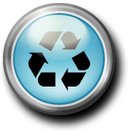
Το 2010 η Ελλάδα βρισκόταν στην τελευταία θέση στην Ευρωπαϊκή Ένωση ως προς την ανακύκλωση. Ένας λόγος είναι ότι δεν υπάρχουν για τους πολίτες και τις εταιρίες κίνητρα να συμμετέχουν σε προγράμματα ανακύκλωσης. Η ιστορία της ανακύκλωσης άρχισε την εποχή του Χαλκού. Την τότε εποχή έλιωναν τα μεταλλικά αντικείμενα τούς έτσι ώστε αυτά να μπορούν να παράγουν νέα προϊόντα. Η κατάσταση άλλαξε με την αλματώδη πρόοδο της βιομηχανίας που έκανε την ανακύκλωση πιο δύσκολη. Το 1970 σε συνέδριο για την ανακύκλωση αποφάσισαν με λογότυπο να σηματοδοτούνται τα ανακυκλώσιμα προϊόντα. Το 2007 για την παραγωγή, την αποθήκευση, την ανακύκλωση και την μεταχείριση των σκουπιδιών υιοθετήθηκε κανόνας για την διευκόλυνση της ανακύκλωσης.
Στις Η.Π.Α η βιομηχανία της ανακύκλωσης αντιπροσωπεύει 236 δισεκατομμύρια δολάρια, 1,1 εκατομμύρια μισθωτούς και 5.600 επιχειρήσεις .Ο Μπαράκ Ομπάμα καθιέρωσε την 'Μέρα της Ανακύκλωσης' στις 25 Νοεμβρίου(από το2009). Τον Απρίλιο του 2009 η Τράπεζα της Ανακύκλωσης ανταμείφθηκε από το Champion of the Earth by the United Nations Environment Program. Εξυπηρετεί πάνω από ένα εκατομμύριο ανθρώπους μέσα σε 20 πολιτείες των Η.Π.Α και είναι καθιερωμένο και στη Μεγάλη Βρετανία.

1.3 Σημασία της ανακύκλωσης
- Πρώτα-πρώτα μειώνονται τα σκουπίδια και τα προβλήματα διαχείρισής τους.
- Εξοικονομούνται ενέργεια και φυσικοί πόροι, που παίρνουμε συνεχώς από τη φύση.
- Μειώνεται η ρύπανση της ατμόσφαιρας, του εδάφους και των υπόγειων νερών (σώζεται το περιβάλλον).
- Εξοικονομείται η ενέργεια που χρειάζεται για την κατασκευή όλων αυτών των πραγμάτων.
- Μακροπρόθεσμη πτώση (ή μη αύξηση) των τιμών των προϊόντων καθώς δεν απαιτείται εκ νέου παραγωγή πρώτης ύλης.
- Σώζεται η υγεία και το μέλλον των παιδιών μας.
- Δημιουργούνται νέες θέσεις εργασίας σε τομείς θετικών ενεργειών για την διάσωση του πλανήτη.
- Δημιουργείται ευχάριστη αίσθηση και ικανοποίηση για την συμμετοχή στην βελτίωση του περιβάλλοντος και των συνθηκών ζωής.

Η αξία της ανακύκλωσης

• Μείωση του όγκου των απορριμμάτων.
• Εξοικονόμηση πρώτων υλών, ενέργειας και γενικά φυ-
σικών πόρων που καταναλώνονται για την παραγωγή
προϊόντων.
• Μείωση των επιπτώσεων ορισμένων υλικών (π.χ. υλι-
κά μπαταριών) στο περιβάλλον και την υγεία των αν-
θρώπων.
• Ευαισθητοποίηση του κοινού σε θέματα περιβάλλοντος.
• Νέα προγράμματα διαχείρισης πόρων.

Κεφάλαιο 2

2.1 Ιστορική εξέλιξη

Για πρώτη φορά, γίνεται αναφορά σε ταφή απορριµµάτων στο χώµα και µάλιστα σε διαφορετικά επίπεδα το 3000 π.Χ. στην Κνωσσό της Κρήτης. Το 400 π.Χ. στην Αθήνα δηµιουργήθηκε η πρώτη δηµοτική “χωµατερή”. Κατά τα χρόνια της τουρκοκρατίας, άρχισαν να εµφανίζονται οι ρακοσυλλέκτες, οι πρώτοι ανακυκλωτές, σε διάφορες περιοχές όπως στην Ήπειρο.
Στις αρχές του 20ου αι., οι γυρολόγοι µάζευαν ήδη συστηµατικά τα χρησιµοποιηµένα χαρτιά για ανακύκλωση στη χαρτοβιοµηχανία της εποχής. Η κατανάλωση του χαρτιού ήταν, όµως, πολύ µικρή, µόλις µερικές χιλιάδες τόνοι το χρόνο. Την εποχή εκείνη, οι εφηµερίδες αφού διαβάζονταν, µετατρέπονταν σε υλικό συσκευασίας για προϊόντα από το µπακάλικο ή το ιχθυοπωλείο. Οι χρησιµοποιηµένες εφηµερίδες ήταν το κύριο υλικό συσκευασίας στις αρχές του αιώνα. Τα χασαπόχαρτα, τα στρατσόχαρτα ήταν τα κύρια προϊόντα ανακύκλωσης του χαρτιού. Οι ανακυκλωτές της εποχής πουλούσαν τις παλιές εφηµερίδες ως υλικό συσκευασίας σε µπακάλικα, µανάβικα και άλλα µαγαζιά. Τα περισσότερα χαρτιά εισάγονταν στην Ελλάδα. Από τα χαρτιά που παράγονταν στη χώρα, ένα 60% προερχόταν από παλιά χρησιµοποιηµένα χαρτιά που οι γυρολόγοι µάζευαν από το δρόµο, τα τυπογραφεία, τα εργοστάσια και τα εργαστήρια.
Γύρω στο 1922, η ανακύκλωση του χαρτιού αρχίζει σε πιο συστηµατική βάση. Γυρολόγοι από την Αθήνα αλλά και από άλλες πόλεις, πουλάνε το χαρτί που µαζεύουν στον ∆.Βούτσελα που έχει ανοίξει µια µικρή αποθήκη στην πλατεία Ψυρρή. Στο χαρτοπολτό που εισάγεται από το εξωτερικό, προστίθεται έτσι µια ποσότητα µέχρι 10%. Οι γυρολόγοι και οι ρακοσυλλέκτες κυκλοφορούν µε καροτσάκια και κάρα. Το χαρτί µπαίνει
στο καρότσι και πατιέται µε µια πόρτα από επάνω. Οι περισσότεροι, όµως, το κουβαλούν σε µεγάλα σακιά, τις µπούρδες.
Οι πιο οργανωµένες χαρτοβιοµηχανίες και οι βιοµηχανίες γραφικών τεχνών έχουν αρχίσει να εµφανίζονται στη χώρα µας τις αρχές του 20ου αιώνα: το φακελάδικο το 1918, ο Λαδόπουλος στην Πάτρα που είχε τη µεγαλύτερη χαρτοποιία των Βαλκανίων την εποχή εκείνη, η Αίγλη, η χαρτοποιία του Αιγίου, ο Σαραντόπουλος στην Αθήνα, η χαρτοβιοµηχανία του Κεφάλα, η Αθηναϊκή το 1938, κλπ.
Μετά το Β΄ παγκόσµιο πόλεµο, καινούρια δεδοµένα εισάγονται στο χώρο της ανακύκλωσης. Η χαρτοποιία ΠΑΚΟ ανοίγει τη δική της αποθήκη και συγκεντρώνει 8-10 τόνους χαρτί καθηµερινά (σήµερα οι χαρτοβιοµηχανίες συγκεντρώνουν πάνω από 200 τόνους χρησιµοποιηµένο χαρτί την ηµέρα). Στις αρχές της δεκαετίας του ’60, κατασκευάζεται το εργοστάσιο της Βιοχαρτικής στον Ασπρόπυργο και η ΠΑΚΟ στην Πελασγία. Λίγο αργότερα και στη Θεσσαλονίκη ξεκινάει η παραγωγή χαρτιού χρησιµοποιώντας ως πρώτη ύλη τα άχυρα από τις καλλιέργειες δηµητριακών, κυρίως από το Θεσσαλικό κάµπο.
Σήµερα, το σωµατείο εµπόρων παλαιού χαρτιού περιλαµβάνει πάνω από 80 απασχολούµενους, οργανωµένους και σε επαγγελµατικό επίπεδο στη συλλογή του χαρτιού και την ανακύκλωσή του. Η κατανάλωση χαρτιού στην Ελλάδα έχει ξεπεράσει τους 1.200.000 τόνους το χρόνο, όταν το 1976 δεν ξεπερνούσε τους 400.000 τόνους. Κάθε χρόνο συγκεντρώνονται προς ανακύκλωση 350.000 τόνοι χρησιµοποιηµένου χαρτιού. Οι µεγαλύτεροι “παραγωγοί” ανακλώσιµου χαρτιού είναι τα super markets, οι βιοµηχανίες, τα τυπογραφεία, τα βιβλιοδετεία, τα σχολεία, κλπ

2.2 Απορρόφηση υλικών από το έδαφος

Είναι γεγονός ότι η φύση είναι ζωντανός παράγοντας ανακύκλωσης, χωρίς παρέµβαση της φύσης η ανακύκλωση των απορριµµάτων δεν θα ήταν δυνατή. Πιο συγκεκριµένα, τα σκουπίδια ή γενικότερα τα απορρίµµατα είναι στερεά ή υγρά απόβλητα που παράγονται από τον άνθρωπο καθηµερινά και αποτελούν ένα από τα σηµαντικότερα προβλήµατα των ανεπτυγµένων και υπό ανάπτυξη χώρων. Κατά βάση στις
ανεπτυγµένες χώρες ένα άτοµο παράγει κατά την διάρκεια ζωής του 600 φόρες 7 περισσότερο σκουπίδια από το βάρος του. Εποµένως, τα σκουπίδια αφενός είναι επικίνδυνα για το περιβάλλον προκαλώντας µια επικείµενη περιβαλλοντική καταστροφή και αφετέρου η ανεξέλεγκτη απόθεση και συσσώρευση σκουπιδιών µπορούν να προκαλέσουν τεράστια προβλήµατα στον άνθρωπο, απειλώντας σηµαντικά την ζωή του.
Παρακάτω θα δούµε την ωφέλιµη διαδικασία απορρόφησης των υλικών από την φύση αλλά ταυτόχρονα θα προβληµατιστούµε παρατηρώντας την χρονοβόρα διαδικασία απορρόφησης υλικών ευρείας χρήσης όπως πλαστικού και αλουµινίου.

ΜΕΣΟΣ ΧΡΟΝΟΣ ΑΠΟΡΡΟΦΗΣΗΣ ΥΛΙΚΩΝ ΣΤΟ Ε∆ΑΦΟΣ
Υλικό | Χρονικό ∆ιάστηµα
Φλούδα πορτοκαλιού | 1 εβδοµάδα
Εισιτήριο λεωφορείου | 2-4 εβδοµάδες
Βαµβακερό ύφασµα | 1-5 µήνες
Σχοινί βαµβακερό | 3-14 µήνες
Μάλλινο ύφασµα | 1 έτος
Βαµµένο ξύλο | 13 έτη
Πλαστικές σακουλές | 10-20 έτη
Κονσέρβα, τενεκές | 50-100 έτη
Αλουµινένιο κουτί | 100-200 έτη
Πλαστικό µπουκάλι | 450 έτη

2.3 Το πρόβλημα στη χώρα μας

Μπορεί εδώ και δεκαετίες η Ε.Ε να βάζει ως προτεραιότητα στην περιβαλλοντική ιεραρχία την ανακύκλωση και τη διαλογή στην πηγή των απορριμμάτων, στην Ελλάδα όμως το κράτος έκανε και κάνει ό,τι μπορεί ώστε να τα πετάμε όλα μαζί στους ΧΥΤΑ. Εκεί καταλήγει το 82% των σκουπιδιών που παράγουμε την ίδια στιγμή που ανακυκλώνεται μόλις το 16%.Τα νέα στοιχεία της Eurostat κάνουν τη διαμάχη για την κατασκευή του ΧΥΤΑ στην Κερατέα - η οποία αφορά λιγότερο από το 5% των σκουπιδιών της Αττικής - να μοιάζει με χοντροκομμένο αστείο. Στις περισσότερες χώρες της Ευρώπης προσπαθούν με κάθε μέσο να ξεφορτωθούν τη συγκεκριμένη μέθοδο διαχείρισης και προτιμούν την ανακύκλωση, την κομποστοποίηση και την καύση, μέθοδοι οι οποίες δεν είναι και τόσο διαδεδομένες στην Ελλάδα. Στην Ελλάδα η κυβέρνηση ψάχνει να βρει τρύπες να θάψει τα απορρίμματα, ζητώντας ελάχιστη βοήθεια από τους πολίτες (μόνο μέσω των μπλε κάδων όπου υπάρχουν). Παράλληλα προωθεί τη δημιουργία φαραωνικών εγκαταστάσεων με τεχνολογίες όπως η βιοξήρανση - που δεν προωθείται στην Ευρώπη και η μεγαλύτερη εταιρεία του είδους στον κόσμο ανήκει στην ΗΛΕΚΤΩΡ - με το τελικό προϊόν να είναι αδύνατο να αξιοποιηθεί ενεργειακά, με αποτέλεσμα να ξαναθάβεται στους ΧΥΤΑ! Όπως γίνεται και στο Ηράκλειο της Κρήτης, όπου το SRF1 που παράγει το νέο εργοστάσιο βιοξήρανσης καταλήγει στον τοπικό Χώρο Υγειονομικής Ταφής. Το θέμα της διαχείρισης των απορριμμάτων στη χώρα μας έχει πάρει εκρηκτική διάσταση. Η μέθοδος που εφαρμόζεται είναι η εναπόθεση των απορριμμάτων ενώ η υγειονομική ταφή είναι περιορισμένη. Οι συγκεκριμένοι χώροι για την εναπόθεση των απορριμμάτων είναι πολλές φορές ακατάλληλοι ή δεν έχουν κατάλληλη υποδομή σύμφωνα με τις προδιαγραφές για την προστασία του περιβάλλοντος. Σήμερα λειτουργούν περισσότεροι από 5000 σκουπιδότοποι από τους οποίους οι περισσότεροι χωρίς στοιχειώδεις κανόνες υγειονομικής ταφής. Η αυθαίρετη και ανεξέλεγκτη λειτουργία αυτών των χωματερών οδηγεί συχνά σε ρύπανση του εδάφους. Σήμερα οι ποσότητες των οικιακών απορριμμάτων ανέρχονται σε 3.600.000 τόνους το χρόνο. Άλλα προβλήματα:
- Δεν μπορούμε να βρούμε χώρους για τη διαχείριση των απορριμμάτων.
- Χάνονται μεγάλες ποσότητες χρήσιμων υλικών όπως χαρτί, γυαλί, αλουμίνιο, πλαστικό ενώ θα μπορούσαν να αξιοποιηθούν είτε με την επαναχρησιμοποίηση τους είτε με την ανακύκλωση και την χρήση τους σε νέες εφαρμογές εξοικονομώντας μεγάλες ποσότητες πρώτων υλών και ενέργειας.

Κεφάλαιο 3

3.1 Η διαχείριση των απορριμμάτων

Η διαχείριση των απορριμμάτων ή, όπως έχει περάσει απλά στην καθημερινότητά μας, η διαχείριση των σκουπιδιών αποτελεί σήμερα ένα ακανθώδες θέμα. Μεγάλες ποσότητες απορριμμάτων παράγονται. Το γεγονός αυτό οφείλεται σε πολλούς αλληλοεξαρτώμενους παράγοντες: στη συνεχή προσφορά νέων προϊόντων, που διαφημίζονται με ελκυστικό τρόπο και τραβούν την προσοχή του αγοραστή, και στη νοοτροπία τού «αγοράζω, χρησιμοποιώ, πετώ». Επίσης, οφείλεται στην υπερκατανάλωση υλικών, που δε συνοδεύεται, όμως, από αντίστοιχη αξιοποίηση μέρους των απορριμμάτων. Ο όρος διαχείριση απορριμμάτων αναφέρεται σε όλες εκείνες τις ενέργειες που έχουν σχέση με τη συλλογή, τη μεταφορά, την επεξεργασία, τη διάθεση, την αξιοποίησή τους.

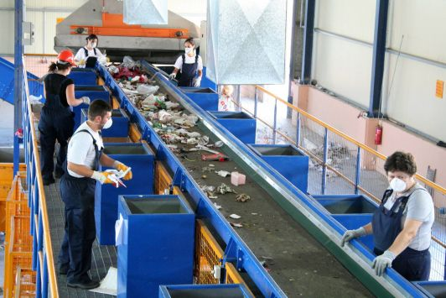

3.2 Η διαχείριση των στερεών αποβλήτων, λυμάτων, χημικών, τοξικών και ραδιενεργών αποβλήτων

Απόβλητα είναι υλικά ή ουσίες από τα οποία ο κάτοχός τους θέλει ή υποχρεούται να απαλλαχθεί. Τα απόβλητα χωρίζονται σε διάφορες κατηγορίες, ανάλογα με τη φύση τους, την προέλευση, την επικινδυνότητά τους. Τα στερεά απόβλητα είναι ουσίες ή αντικείμενα που εμφανίζονται κυρίως σε στερεή μορφή. Διακρίνονται σε αστικά, βιομηχανικά, νοσοκομειακά, αγροτικά και ραδιενεργά απόβλητα.

Απόβλητα
Αστικά
Αγροτικά
Βιομηχανικά
Νοσοκομειακά
Ραδιενεργά
Aνόργανα / οργανικά
Στερεά / υγρά
Επικίνδυνα

Tα απόβλητα χωρίζονται σε διάφορες κατηγορίες ανάλογα με τη φύση τους,
την προέλευση και την επικινδυνότητά τους.

Η διαχείριση των στερεών αποβλήτων περιλαμβάνει τη συλλογή, μεταφορά, διάθεση, αξιοποίησή τους, την εποπτεία των εργασιών αυτών και την επίβλεψη των χώρων απόθεσης των αποβλήτων. Πρέπει να γίνεται χωρίς να προκαλείται κίνδυνος για τη δημόσια υγεία και χωρίς να χρησιμοποιούνται διαδικασίες ή μέθοδοι που θα μπορούσαν να βλάψουν το περιβάλλον. Είναι κάθε εργασία που προβλέπεται στο παράρτημα ΙΙΑ της Οδηγίας 2006/12/ΕΕ. Περιλαμβάνει απόθεση πάνω ή μέσα στο έδαφος, σε ειδικά διαμορφωμένους χώρους, σε Χώρους Υγειονομικής Ταφής Απορριμμάτων, ή Υπολειμμάτων (Χ.Υ.Τ.Α., Χ.Υ.Τ.Υ.). Περιλαμβάνει επίσης, φυσικοχημική και βιολογική επεξεργασία σε χερσαίο χώρο, αποτέφρωση, μόνιμη αποθήκευση, π.χ., των επικίνδυνων, τοξικών αποβλήτων.

Λύματα είναι τα απόνερα αστικής προέλευσης. Η οδηγία 91/271/ΕΟΚ διακρίνει τα απόνερα ως εξής:
1. Αστικά λύματα, τα οικιακά λύματα ή το μείγμα οικιακών με βιομηχανικά λύματα ή και όμβρια ύδατα.
2.Οικιακά λύματα, τα λύματα από περιοχές με κατοικίες και υπηρεσίες που προέρχονται κυρίως από τον ανθρώπινο μεταβολισμό και τις εμπορικές δραστηριότητες.
Επικίνδυνα απόβλητα (Ε.Α.) στη χέρσο χαρακτηρίζονται τα στερεά ή εγκλωβισμένα, π.χ. σε δοχεία, αέρια ή υγρά υλικά, χημικά, τοξικά, ραδιενεργά, βιολογικά, εκρηκτικά, που εμφανίζουν κίνδυνο για τη ζωή των ανθρώπων και των ζώων. Αυτά μπορούν να προκαλέσουν βλάβη, ασθένεια, οικονομική απώλεια ή περιβαλλοντική υποβάθμιση. Είναι εύφλεκτα, διαβρωτικά, χημικώς ασταθή. Προέρχονται, κυρίως, από βιομηχανικές δραστηριότητες, όπως διυλιστήρια, χαλυβουργίες, παραγωγή αλουμινίου λιπασμάτων, ηλεκτρικής ενέργειας, χημικών προϊόντων κ.ά. Επικίνδυνα είναι και τα νοσοκομειακά απόβλητα. Ακόμα και στα οικιακά απορρίμματα, υπάρχουν επικίνδυνα υλικά. Τα πιο συνήθη είναι εύφλεκτες ουσίες, χρώματα διαλυτικά, φυτοφάρμακα, υλικά ιατροφαρμακευτικής περίθαλψης, όπως ληγμένα φάρμακα ή υπολείμματα φαρμάκων, μπαταρίες, υλικά που περιέχουν υδράργυρο, μόλυβδο, χρώμιο, κ.ά.
Η κρατική υπουργική απόφαση (Κ.Υ.Α.13588/725/2006) «Μέτρα, όροι και περιορισμοί για τη διαχείριση επικίνδυνων αποβλήτων σε συμμόρφωση με τις διατάξεις της οδηγίας 91/689/ΕΟΚ για τα επικίνδυνα απόβλητα» ορίζει το πώς διαχειριζόμαστε στην Ελλάδα τα επικίνδυνα απόβλητα. Για τα νοσοκο- μειακά απόβλητα, υπάρχει σύγχρονος αποτεφρωτικός κλίβανος στο Εργοστάσιο Μηχανικής Ανακύκλωσης Απορριμμάτων Άνω Λιοσίων. Τα ραδιενεργά απόβλητα αποτελούν ιδιαίτερη κατηγορία με μεγάλη δυσκολία διαχείρισης. Λόγω του υψηλού βαθμού επικινδυνότητας και του μεγάλου χρόνου υποδιπλασιασμού τους, διάφορες μέθοδοι διαχείρισης και φύλαξης έχουν προταθεί. Η πιο απλή, και εφαρμόσιμη, μέθοδος είναι η αποθήκευση σε υπογείους «σκουπιδότοπους ασφαλείας». Υπάρχουν βέβαια και άλλες εναλλακτικές προτάσεις, όπως, για παράδειγμα, να απορρίπτονται στο διάστημα ή στον πυθμένα των ωκεανών, κλεισμένα σε ειδικά κατασκευασμένα, ασφαλή δοχεία.

Ένας χώρος Υ.Τ. (πάνω) διαφέρει από μια κοινή χωματερή (κάτω). Η χωματερή είναι ένας ανοικτός χώρος, συνήθως με μορφή λεκάνης, όπου τα σκουπίδια απλώς ξεφορτώνονται», ή, στην καλύτερη περίπτωση, σκεπάζονται περιοδικά με χώμα. Οι χωματερές είναι εστίες ρύπανσης και μόλυνσης.

Για την ολοκληρωμένη διαχείριση των επικίνδυνων τοξικών και ραδιενεργών αποβλήτων, υπάρχουν τρεις βασικές δυνατότητες, επιλογές ή «φάσεις». Η πρώτη περιλαμβάνει τη μείωση του παραγόμενου ποσού με τροποποίηση βιομηχανικών ή άλλων δραστηριοτήτων, την επαναχρησιμοποίηση και την ανακύκλωση των επικίνδυνων αποβλήτων. Η δεύτερη φάση περιλαμβάνει τη μετατροπή του υπολείμματος, που παραμένει μετά το πρώτο στάδιο, σε μικρότερου βαθμού επικινδυνότητας ή και σε ακίνδυνα απόβλητα. Η τρίτη φάση περιλαμβάνει τη συγκέντρωση των τελικών προϊόντων, την τοποθέτησή τους σε ειδικά δοχεία και την αποθήκευση σε ειδικά σχεδιασμένους υπογείους θαλάμους ή «χωματερές ασφαλείας».

3.3 Η Υγειονομική Ταφή των απορριμμάτων

Η περιβαλλοντική πολιτική της Ευρωπαϊκής Ένωσης δίνει ιδιαίτερη σημασία στο σχεδιασμό, την εγκατάσταση και τη λειτουργία χώρων ελεγχόμενης απόθεσης στερεών αστικών αποβλήτων, με την εφαρμογή της μεθόδου της Υγειονομικής Ταφής (Υ.Τ.). Οι άλλες μέθοδοι διαχείρισης των στερεών αποβλήτων, π.χ. οι θερμικές ή βιολογικές μέθοδοι, οδηγούν, μεταξύ άλλων, στην παραγωγή καταλοίπων, για τα οποία είναι απαραίτητη μια τελική διάθεση. Έτσι, η υγειονομική ταφή δεν είναι απλώς μια εναλλακτική τεχνική διάθεσης στερεών αποβλήτων.

Αποτελεί αναπόσπαστο στάδιο της συνολικής διαχείρισής τους. Είναι μέθοδος διάθεσης απορριμμάτων στο έδαφος σε ειδικά διαμορφωμένους χώρους, όπου υπάρχει στεγανοποίηση του πυθμένα και των πρανών, ώστε να αποφεύγεται η ρύπανση των υπογείων νερών. Περιλαμβάνει, επίσης, καθημερινή συμπίεση και επικάλυψη των απορριμμάτων, σύστημα διαχείρισης των διηθημάτων, δίκτυο απορροής των νερών της βροχής, οπτική απομόνωση και σύστημα αντιπυρικής προστασίας.

Τέλος, παρέχει τη δυνατότητα αξιοποίησης του παραγόμενου βιοαερίου.
Ένας τέτοιος χώρος μπορεί να ετοιμασθεί και να λειτουργήσει σε μικρό χρονικό διάστημα, έχει σχετικά χαμηλό κόστος λειτουργίας και μπορεί να δεχτεί για επεξεργασία μεγάλα ποσά στερεών αποβλήτων. Όταν κορεστεί, μπορεί να μετατραπεί, για παράδειγμα, σε γήπεδο ή σε πάρκο.

Η καύση απορριμμάτων σε αποτεφρωτήρες εφαρμόζεται ως εναλλακτική ή συμπληρωματική λύση της υγειονομικής ταφής. Έχει ως αποτέλεσμα τη μείωση της ποσότητας των απορριμμάτων που οδηγούνται στους χώρους υγειονομικής ταφής και την εξόντωση οργανισμών που μεταδίδουν ασθένειες. Παράλληλα, κατά την καύση, ελευθερώνεται ενέργεια που μπορεί να χρησιμοποιηθεί. Από την άλλη πλευρά, όμως, μέρος των αποβλήτων μετατρέπεται σε αέριους ρύπους και αιωρούμενη τέφρα. Επίσης, παράγεται ιζηματική τοξική τέφρα αυξημένης οξικότητας, η οποία πρέπει να ταφεί. Επιπλέον, η καύση συνεπάγεται τη σπατάλη υλικών που θα ήταν δυνατόν μέσω της ανακύκλωσης να επαναχρησιμοποιηθούν. Αποτέφρωση και ανακύκλωση μοιάζουν να είναι ανταγωνιστικές διεργασίες.

3.4 Ο βιολογικός καθαρισμός

Η ανάγκη για ένα πιο καθαρό περιβάλλον και οι αυξανόμενες απαιτήσεις για νερό επέβαλαν τον καθαρισμό των υγρών αποβλήτων και την επαναχρησιμοποίησή τους. Ο βιολογικός καθαρισμός αποτελεί βασικό τομέα της βιοτεχνολογίας περιβάλλοντος. Η επεξεργασία των λυμάτων στοχεύει στον καθαρισμό τους από ανεπιθύμητα υλικά και βλαβερές ουσίες, ώστε το νερό να επανέλθει στη φύση με ποιοτικά χαρακτηριστικά που θα είναι συμβατά με τις επιθυμητές χρήσεις. Παράλληλα, προστατεύονται η δημόσια υγεία και τα φυσικά οικοσυστήματα. Ο βαθμός καθαρισμού προσδιορίζεται από το ποια από τα ανεπιθύμητα υλικά απομακρύνονται. Στην πρωτοβάθμια επεξεργασία, ογκώδη, στερεά, άμμος, αιωρούμενα στερεά απομακρύνονται Στη δευτεροβάθμια επεξεργασία, γνωστή ως βιολογικός καθαρισμός, οργανικά συστατικά απομακρύνονται, συνήθως δε και οι δυνητικά παθογόνοι μικροοργανισμοί. Η βασική αρχή στην οποία στηρίζεται ο βιολογικός καθαρισμός είναι ο μετασχηματισμός των διαλυμένων οργανικών και ανόργανων ενώσεων, οι οποίες αποτελούν ρύπους του νερού, μέσω μεταβολικών διεργασιών σε κύτταρα και εξωκυτταρικές ουσίες, που έχουν την τάση να συσσωματώνονται. Σε ελεγχόμενες συνθήκες και σε ειδικές γι’αυτό το σκοπό δεξαμενές κ.ά., επιταχύνονται οι διαδικασίες αποικοδόμησης και ανακύκλωσης των υλικών, οι οποίες λαμβάνουν χώρα στα φυσικά οικοσυστήματα. Στις ελληνικές πόλεις με πληθυσμό μικρότερο από

Άποψη (πάνω) και σχεδιάγραμμα (κάτω) ενός τυπικού σταθμού επεξεργασίας λυμάτων.

200.000 κατοίκους, η πιο συνηθισμένη μέθοδος είναι αυτή των ανοιχτών δεξαμενών με παρατεταμένο αερισμό.

Κεφάλαιο 4
Ανακυκλώσιμα Προϊόντα…..
- Μεγάλες οικιακές συσκευές (ψυγεία, πλυντήρια κλπ.),
- Μικροσυσκευές που διευκολύνουν τη ζωή (κλιματιστικά, φωτιστικά είδη, συσκευές τηλεπικοινωνίας κλπ.)
- Προϊόντα εικόνας και ήχου
- Εξοπλισμός πληροφορικής
- Ηλεκτρικά και ηλεκτρονικά εργαλεία και παιχνίδια
- Ιατροτεχνολογικά προϊόντα ( +φάρμακα)
- Όργανα παρακολούθησης και ελέγχου
- Συσκευές αυτόματης διανομής
- Ηλεκτρονικοί υπολογιστές
- Καταλύτες εξάτμισης οχημάτων
- Φαγητά (λίπασμα)
- Χαρτί
- Πλαστικό
- Αλουμίνιο
- Γυαλί
- Ελαστικά Αυτοκινήτων
- Μπαταρίες
- Σακούλες

4.1Υλικά που ανακυκλώνονται

Χαρτί. Στην Ελλάδα, περίπου το 20% των σκουπιδιών είναι χαρτί. Δυστυχώς, λιγότερο από το 30% ανακυκλώνεται. Και όμως, η παραγωγή ενός τόνου ανακυκλωμένου χαρτιού από παλιό, χρησιμοποιημένο χαρτί σώζει περίπου 17 δέντρα, εξοικονομεί το 50% της ενέργειας και της κατανάλωσης.

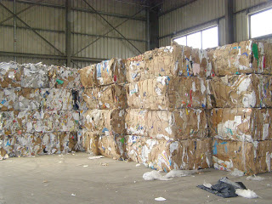

Μέταλλα. Τα μέταλλα βρίσκονται στα ορυκτά, που είναι μη ανανεώσιμοι φυσικοί πόροι. Είναι πολύτιμα υλικά. Η ανακύκλωση είναι ευκολότερη και οικονομικότερη από την πρωτογενή παραγωγή τους. Στην Ελλάδα, το 5% σχεδόν των στερεών αποβλήτων είναι μέταλλα. Ανακυκλώνονται, κυρίως, κουτιά αναψυκτικών. Ένα αλουμινένιο κουτί, για να διασπασθεί στη φύση, χρειάζεται περίπου 100 χρόνια. Με την ανακύκλωση, το υλικό γίνεται αμέσως διαθέσιμο, ενώ εξοικονομείται τόση ενέργεια όση χρειάζεται μια τηλεόραση για να λειτουργήσει περίπου 3 ώρες. Τα αλουμινένια κουτιά για μπύρες και αναψυκτικά που χρησιμοποιούνται κάθε χρόνο στην Ελλάδα χρειάζονται για την παραγωγή τους 17.000 τόνους αλουμινίου ή 68.000 τόνους πρώτης ύλης βωξίτη.

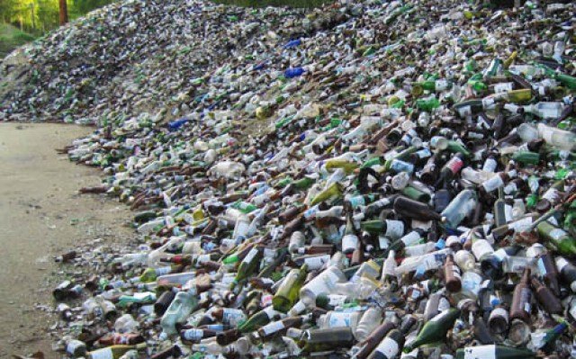
Γυαλί. Το 5% περίπου των οικιακών αποβλήτων είναι γυαλί. Το 20% περίπου ανακυκλώνεται. Ανακυκλώνονται, κυρίως, γυάλινα μπουκάλια και βαζάκια. Δεν ανακυκλώνονται πυρέξ, κρύσταλλα, λαμπτήρες, καθρέπτες, οθόνες.

Πλαστικά. Το πλαστικό σκουπίδι προκαλεί σοβαρά προβλήματα στη φύση, κυρίως λόγω του μεγάλου χρόνου που απαιτείται για την αποικοδόμησή του. Για παράδειγμα, για να διασπασθεί ένα πλαστικό χοντρό φλιτζάνι, μπορεί να περάσουν 250 χρόνια. Εκτιμάται ότι κάθε χρόνο πετιούνται στα σκουπίδια πλαστικές σακούλες συνολικής αξίας περίπου 300 εκατομμυρίων ευρώ. Από το Μάρτιο του 2008, έχει ξεκινήσει στην Αθήνα η σταδιακή αντικατάσταση των πλαστικών τσαντών μίας χρήσης με τσάντες από υλικά φιλικά προς το περιβάλλον. Ανακυκλωμένο πλαστικό χρησιμοποιείται σε σωλήνες νερού, μπουκάλια, δοχεία, ανταλλακτικά αυτοκινήτων, κ.ά.
66
Μπαταρίες. Οι τοξικές ουσίες που περιέχει μια μικρή μπαταρία είναι ικανές να ρυπάνουν ένα κυβικό μέτρο χώματος ή 400 κυβικά μέτρα νερού!
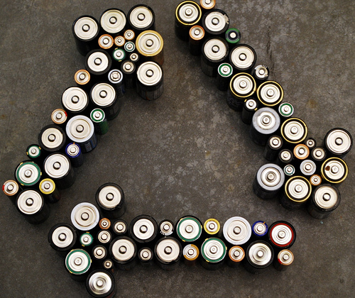

Ηλεκτρονικά απόβλητα. Τα απόβλητα από ηλεκτρονικό εξοπλισμό αυξάνουν κατά 15-30% κάθε πέντε χρόνια. Αποτελούν μεγάλο πρόβλημα της σύγχρονης εποχής. Παλιοί υπολογιστές, εκτυπωτές, μελάνια εκτυπωτών, οθόνες υπολογιστών κ.λπ. απορρίπτονται, καθώς η τεχνολογία και οι ανάγκες των χρηστών απαιτούν τη συνεχή αντικατάστασή τους.
Ηλεκτρικές συσκευές. Τα απορρίμματα αυτά αποτελούν μεγάλο πρόβλημα. Συνήθως, απορρίπτονται σε ρεματιές και σκουπιδότοπους, λίγο έξω από τα χωριά και τις πόλεις. Τα καταστήματα πώλησης των συσκευών υποχρεούνται πλέον με κάθε αγορά νέου προϊόντος να παραλαμβάνουν προς ανακύκλωση το παλαιό.

Στάδια σχηματισμού κομπόστ.
Ανακύκλωση οργανικών υλικών είναι η επεξεργα- σία οργανικού τμήματος των απορριμμάτων, είτε υπό α- ναερόβιες συνθήκες είτε υπό αερόβιες (κομποστοποίηση, λιπασματοποίηση), με σκοπό την παραγωγή αποδεκτών για το περιβάλλον οργανικών υλικών. Η ταφή αποβλήτων δεν θεωρείται μορφή οργανικής ανακύκλωσης. Κομποστοποίηση είναι η ελεγχόμενη αποικοδόμηση οργανικών υλικών, με τη βοήθεια μικροοργανισμών (βακτηρίων, μυκήτων) που διασπούν τα οργανικά συ- στατικά παρουσία οξυγόνου. Σκώληκες και άλλοι, μι- κρών διαστάσεων, οργανισμοί του εδάφους μπορεί να παίξουν, επίσης, ρόλο. Προϊόν της κομποστοποίησης εί- ναι το «κομπόστ», το οποίο, ανάλογα με την ποιότητά του, μπορεί να χρησιμοποιηθεί ως λίπασμα, ως εδαφοβελ- τιωτικό, βιοφίλτρο, ηχομονωτικό υλικό, κ.ά. Στην πραγ- ματικότητα, πρόκειται για ανακύκλωση και επαναφορά στο έδαφος μέρους των υλικών που έχει δανειστεί ο άν- θρωπος από τη γη. Όλοι μπορούν να κάνουν ανακύκλωση οργανικών υλικών, στον κήπο τους, ακόμα και στο μπαλκόνι του διαμερίσματός τους σε ειδικούς κάδους για κομπόστ.

Ανακυκλώνονται, επίσης, λάστιχα αυτοκινήτων, ορυκτέλαια και οργανικά απορρίμματα. Δυστυχώς, στην Ελλάδα ανακυκλώνονται κατά μέσο όρο μόνο το 10% των στερεών αποβλήτων. Εκτός από την ύπαρξη υποδομής και προγραμμάτων διαχείρισης των στερεών αποβλήτων σε κρατικό επίπεδο, βασική προϋπόθεση για μια αποτελεσματική ανακύκλωση αποτελεί η συμμετοχή του πολίτη. Η διαλογή στην πηγή, δηλαδή η τοποθέτηση από το άτομο των διαφορετικών υλικών σε διαφορετικούς κάδους, έχει καλύτερα αποτελέσματα. Ευτυχώς, σύγχρονες, μεγάλες μονάδες ολοκληρωμένης διαχείρισης απορριμμάτων λειτουργούν πλέον στην Ελλάδα (στην Αθήνα, την Καλαμάτα και τα Χανιά). Σύντομα, όλες οι μεγάλες πόλεις θα αποκτήσουν, αισίως, τις δικές τους μονάδες ανακύκλωσης. Επιπλέον, μέσα από εκστρατείες ενημέρωσης και περιβαλλοντικής ευαισθητοποίησης, η συμπεριφορά των πολιτών αρχίζει να αλλάζει. Οι πολίτες κατανοούν, κάθε μέρα και περισσότερο, την ανάγκη ανακύκλωσης και επαναχρησιμοποίησης των υλικών, την ανάγκη περιορισμού της σπατάλης, μείωσης του όγκου των απορριμμάτων. Εκτός από την ανακύκλωση χαρτιού, γυαλιού, αλουμινίου, ανακυκλώνουν μπαταρίες, ηλεκτρικές συσκευές, πλαστικό, λάστιχα αυτοκινήτων, ορυκτέλαια, κ.ά. Υπάρχει βάσιμη ελπίδα ότι η αξία των υλικών θα εκτιμάται περισσότερο στα επόμενα χρόνια. Η κατανάλωση θα μειωθεί και θα αυξηθεί η ανακύκλωση.

Η δική μας συνεισφορά στη μείωση των απορριμμάτων:
• Ανακυκλώνουμε χαρτί, γυαλί, αλουμίνιο, μπαταρίες, πλαστικές συσκευασίες. Ανακυκλώνουμε, επίσης, ηλεκτρονικά σκουπίδια. • Ζητούμε από το δήμο να τοποθετήσει κάδους ανακύκλωσης στη γειτονιά μας. • Αγοράζουμε προϊόντα από ανακυκλωμένα υλικά (π.χ. χαρτί). • Αγοράζουμε αντικείμενα που διαρκούν, που είναι δυνατόν να ξαναχρησιμοποιηθούν. • Προτιμούμε συσκευασίες φιλικές προς το περιβάλλον, που ανακυκλώνονται, που μπορούν να επιστραφούν και να ξαναχρησιμοποιηθούν. Αποφεύγουμε συσκευασίες μίας χρήσης. • Δεν πετούμε σκουπίδια εκτός κάδων απορριμμάτων ή σε ανεξέλεγκτους σκουπιδότοπους. • Ενημερώνουμε το δήμο για να περισυλλέξει τα ογκώδη απορρίμματα. • Υποστηρίζουμε τη δημιουργία Χ.Υ.Τ.Α., Χ.Υ.Τ.Υ., εγκα- ταστάσεων βιολογικού καθαρισμού. • Αποφεύγουμε την αγορά πλαστικών προϊόντων μίας χρήσης. • Μετατρέπουμε σε λίπασμα υπολείμματα οργανικών υλικών. • Δεν αγοράζουμε περισσότερα προϊόντα από όσα πραγματικά χρειαζόμαστε.
Λέξεις κλειδιά Ανακύκλωση, απόβλητο, κομπόστ, υγειονομική ταφή, φυσικός πόρος, compost, natural resource, recycling,

Οι 5 ΚΙΝΗΣΕΙΣ ΓΙΑ ΤΗ ΣΩΣΤΗ ΑΝΑΚΥΚΛΩΣΗ ΣΥΣΚΕΥΑΣΙΩΝ
- Διαχωρίζουμε καθημερινά τα υλικά συσκευασίας μας από τα υπόλοιπα στο νοικοκυριό.
- Αδειάζουμε εντελώς τις συσκευασίες μας από τα υπολείμματα.
- Διπλώνουμε τα χαρτοκιβώτια.
- Δεν πετάμε στον κάδο τα υλικά συσκευασίας μας μέσα σε δεμένες σακούλες, τα ρίχνουμε χύμα.
- Δεν πετάμε ποτέ κοινά σκουπίδια στους μπλε κάδους ανακύκλωσης.
και φυσικά... Μεταδίδουμε το μήνυμα της ανακύκλωσης συσκευασιών στους φίλους και γνωστούς μας.

Γνωρίζετε ότι..;

1.000 κιλά ανακυκλωμένου γυαλιού εξοικονομούν περίπου 12 κιλά πετρέλαιο

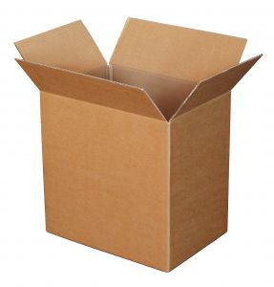

2.200 κιλά κορμών δέντρων μας δίνουν 1000 κιλά χαρτιού
1.000 κιλά ανακυκλωμένου χαρτιού εξοικονομούν
130-170 κιλά πετρέλαιο

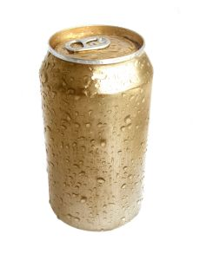
Με την ηλεκτρική ενέργεια που χρειάζεται για να γίνει
1 κουτί από αλουμίνιο μπορείτε:
    - να ακούσετε ραδιόφωνο για 4 ώρες,
    - να ανάβει μια λάμπα 60/Watt για 5 ώρες,
    - να λειτουργεί ένα ψυγείο για 4 ώρες

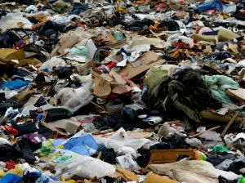
Στη χώρα μας παράγονται κάθε χρόνο περίπου 4.8 εκατομμύρια τόνοι
αστικών στερεών απορριμμάτων

Πηγή: www.minenv.gr

ΤΑ ΠΙΟ ΣΥΝΗΘΙΣΜΕΝΑ ΛΑΘΗ

1. Βρόμικες συσκευασίες
Είναι ένα λάθος που εντοπίσαμε σχεδόν σε όλους τους κάδους. Μπουκάλια μισογεμάτα με χυμούς και αναψυκτικά, κεσεδάκια με απομεινάρια από γιαούρτι, σκεύη αλουμινίου από έτοιμα αγορασμένα γεύματα -με το φαΐ που περίσσεψε-, συσκευασίες με το λάδι που έχει μείνει από το περιεχόμενό τους, καλαμάκια με το σουβλάκι που δεν φάγαμε και πολλά άλλα. Το πρόβλημα που δημιουργείται από αυτά είναι ότι αυξάνουν το μικροβιακό φορτίο στα εργοστάσια διαλογής και έτσι εκτίθενται σε κίνδυνο οι εργαζόμενοι σε αυτά. Η λύση δεν είναι βέβαια να σαπουνίσουμε τη συσκευασία - μη γινόμαστε υστερικοί ούτε σπάταλοι στο νερό. Ενα μικρό ξέπλυμα ή ένα σκούπισμα με τις χαρτοπετσέτες που χρησιμοποιήσαμε είναι αρκετό.

2. Σφιχτοδεμένες σακούλες
Η λογική των μπλε κάδων θέλει τα σκουπίδια χύμα. Βέβαια, κάτι τέτοιο θα είχε νόημα αν άδειαζαν τους κάδους κάθε μέρα και δεν σωρεύονταν σακούλες με ανακυκλώσιμα γύρω και έξω από αυτούς. Με τα προβλήματα που υπάρχουν, όμως, στην αποκομιδή, μπορούμε να ελιχθούμε ανάλογα με την περίπτωση. Αν πετύχουμε τον κάδο άδειο, αδειάζουμε μέσα τη σακούλα με τα ανακυκλώσιμα. Αν είναι γεμάτος, την αφήνουμε επάνω στο σωρό με κάποιο χαλαρό δέσιμο, για να μη χυθεί στο δρόμο το περιεχόμενο και να είναι εύκολο να ανοίξει από τον υπάλληλο στο κέντρο διαλογής.

3. Ελλιπής διαχωρισμός
Για να λειτουργήσει εύρυθμα η αλυσίδα της ανακύκλωσης, είναι καλύτερα να πετάμε τα υλικά όσο πιο διαχωρισμένα γίνεται. Με άλλα λόγια, όταν υπάρχει χαρτί ενωμένο με πλαστική μεμβράνη ή με σκληρό πλαστικό, όπως συμβαίνει σε διάφορα παιχνίδια, καλλυντικά ακόμα και στο πακέτο των τσιγάρων, ας κάνουμε τον κόπο να τα διαχωρίσουμε. Το ίδιο ισχύει και για τα γυάλινα μπουκάλια (και όχι απαραίτητα τα πλαστικά) που έχουν πλαστικά ή μεταλλικά καπάκια, αλλά και για το χαρτί της σοκολάτας, που δεν πρέπει να το τσαλακώνουμε μαζί με το αλουμινόχαρτο.

4. Λάθος υλικά
Αυτό είναι ίσως το μεγαλύτερο πρόβλημα, γιατί πολλοί συνεχίζουν να πετούν τα αποφάγια και άλλα ακατάλληλα υλικά στην ανακύκλωση συσκευασιών. Το να πετάμε οργανικά είδη, τα οποία «δηλώνουν» την ύπαρξή τους με μια έντονη μυρωδιά, είναι η αιτία ή η δικαιολογία που χρησιμοποιούν οι δήμοι για να αδειάζουν τους μπλε κάδους με τα κοινά απορριμματοφόρα. Δεν είναι όμως μόνο τα αποφάγια. Οι κάδοι είναι γεμάτοι από διάφορα άλλα υλικά: μικρά έπιπλα, ρούχα, αφρολέξ, μπουκάλια μπίρας -που, όπως είναι γνωστό, επιστρέφονται και μάλιστα με αντίτιμο και ξαναχρησιμοποιούνται-, αποτσίγαρα, προφυλακτικά, βιοδιασπώμενες σακούλες. Ακόμα και μαρμάρινο νεροχύτη εντοπίσαμε!

5. Ογκώδη αντικείμενα
Είναι συνηθισμένο να βλέπουμε κάδους γεμάτους μέχρι επάνω με λίγες χαρτόκουτες. Αυτό συνήθως συμβαίνει όταν οι κάδοι βρίσκονται κοντά σε καταστήματα που παραλαμβάνουν εμπορεύματα και πρέπει μετά να ξεφορτωθούν τις κούτες. Σε κάποιο σημείο μάλιστα, στου Ζωγράφου, όπου υπάρχουν πέντε κάδοι σε παράταξη, έμαθα ότι εξυπηρετούν κυρίως ένα μαγαζί: το μανάβικο που βρίσκεται πίσω τους. «Τώρα πια δεν έχουμε ξύλινα τελάρα που επιστρέφονται και γεμίζουμε χαρτόκουτες. Ε, αντί να τις πετάμε στα κοινά σκουπίδια, ζήτησα από τον δήμο να φέρει την ανακύκλωση», μας εξομολογήθηκε ο μανάβης. Πολύ καλά έκαναν και οι δύο, όμως με ένα άλλο μεγαλύτερο σε χωρητικότητα δοχείο ανακύκλωσης, που θα είναι μόνο για χαρτί, και με τις κούτες να μπαίνουν μέσα τσακισμένες, δεν θα χρειάζονταν τόσοι μπλε κάδοι - που όπως διαπιστώσαμε λείπουν από την υπόλοιπη γειτονιά.

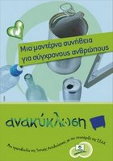

ΤΟ ΕΓΧΕΙΡΙΔΙΟ ΤΟΥ ΚΑΛΟΥ ΑΝΑΚΥΚΛΩΤΗ

ΤΙ ΦΡΟΝΤΙΖΟΥΜΕ ΠΡΙΝ ΤΙΣ ΠΕΤΑΞΟΥΜΕ
• Να είναι άδειες από τροφές και υγρά.
• Να τις ξεπλύνουμε, αν χρειαστεί, ώστε να μην έχουν υπολείμματα τροφών, λάδια κ.λπ.
• Να τσακίζουμε τις χαρτόκουτες για να μην πιάνουν όλο το χώρο.
• Όταν υπάρχει χώρος, να ρίχνουμε χύμα τις συσκευασίες και όχι μέσα σε σφιχτοδεμένες σακούλες, για να βοηθάμε τη διαδικασία του διαχωρισμού στο εργοστάσιο.
• Στους φακέλους για εύθραυστα αντικείμενα -αυτούς που έχουν πλαστική επένδυση με τις φουσκαλίτσες αέρα για ασφάλεια- είναι καλύτερα να διαχωρίζουμε μόνοι μας το χαρτί από το πλαστικό. Στην ίδια λογική, βγάζουμε τα καπάκια από τις γυάλινες συσκευασίες - στις πλαστικές δεν έχει μεγάλη σημασία γιατί διαχωρίζονται αργότερα στη διαδικασία ανάκτησης.
• Να συμπιέζουμε τα πλαστικά μπουκάλια, όταν μπορούμε, για να εξοικονομούμε χώρο.
• ΔΕΝ ΠΡΕΠΕΙ να πετάμε σπασμένα τζάμια ή καθρέφτες, γιατί η διαλογή γίνεται στο χέρι και είναι επικίνδυνο για τους εργάτες.

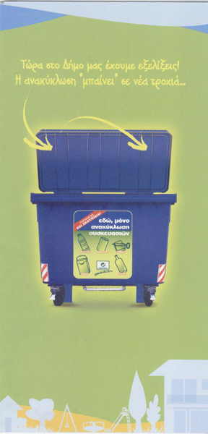
ΤΙ ΔΕΝ ΑΝΑΚΥΚΛΩΝΟΥΜΕ ΣΤΟΥΣ ΜΠΛΕ ΚΑΔΟΥΣ
• Τα υλικά που ανήκουν σε άλλα συστήματα ανακύκλωσης: μπαταρίες, κάθε είδους ηλεκτρικές και ηλεκτρονικές συσκευές, ελαστικά, μέταλλα, ρούχα, παπούτσια, πλαστικά δοχεία από λάδια αυτοκινήτων ή από φυτοφάρμακα, οικοδομικά υλικά, στρώματα, παλιά έπιπλα, την παλιά δερμάτινη τσάντα, τα οργανικά υπολείμματα των τροφών, τα κλαδιά από τα δέντρα.
• τις βιοδιασπώμενες σακούλες (αυτές θεωρούνται συμβατικά σκουπίδια και δημιουργούν μεγάλο πρόβλημα στην ανακύκλωση. Είναι καλύτερα να τις χρησιμοποιούμε στα κοινά σκουπίδια γιατί, όταν η σακούλα διασπάται, επιταχύνεται ο χρόνος αποδήμησης).
• τα μικρά χαρτάκια, εισιτήρια και σκισμένες σελίδες (όχι γιατί δεν ανακυκλώνονται, αλλά επειδή δεν έχει μεριμνήσει η ΕΕΑΑ για την ανακύκλωσή τους).
• Αποτσίγαρα από έτοιμα ή από στριφτά τσιγάρα.
• Χρησιμοποιημένες χαρτοπετσέτες και χαρτομάντιλα.

Κεφάλαιο 5

5.1 Συνήθειες πολιτών

Στα πλαίσια του νέου µαθήµατος της Ερευνητικής Εργασίας και κατά τη διάρκεια αυτής της εργασίας µε θέµα την ανακύκλωση πραγµατοποιήσαµε έρευνα µε δοµηµένα ερωτηµατολόγια (βλέπε παράρτηµα Α) για να µπορέσουµε να διαπιστώσουµε πόσα γνωρίζουν οι συμμαθητές µας σχετικά µε την ανακύκλωση και ποιες είναι οι συνήθειές τους.
Τα στοιχεία που συλλέξαµε από την έρευνα καταγράφονται παρακάτω και τα οποία θα δοθούν προς χρήση και επεξεργασία στην περιβαλλοντική ομάδα του σχολείου μας η οποία δραστηριοποιείται με θέμα: ΒΑΛΤΕ ΤΑ ΣΚΟΥΠΙΔΙΑ ΣΤΗ ΘΕΣΗ ΤΟΥΣ υπό την καθοδήγηση των καθηγητριών Καραγεώργου Χαρίκλεια και Λαμπέτη Βασιλική. Σκοπός μας είναι όλοι μαζί να αναπτύξουμε δράσεις για την ενημέρωση και υιοθέτηση πρακτικών ανακύκλωσης από τους συμμαθητές μας και τους γονείς τους.

Σύνολο ερωτηµατολογίων: 35
Περιοχή: Λάμπεια
Χρόνος: από 5/10/2013 µέχρι και 30/1/2014
Τρόπος: συλλογή απαντήσεων και συµπλήρωση ερωτηµατολογίου την ίδια στιγµή.

Φύλο
Αγόρια 10
Κορίτσια 25

Παρουσίαση ευρηµάτων σχετικά µε τις γνώσεις των συμμαθητών μας πάνω σε θέµατα ανακύκλωσης
Στο ερωτηματολόγιο πήραν μέρος 35 παιδιά από αυτά τα 25 ήταν κορίτσια και τα 10 αγόρια. Όλα γνώριζαν τι είναι η ανακύκλωση.

Στην ερώτηση “πόσο ενημερωμένος είσαι για την ανακύκλωση” 20 παιδιά απάντησαν ικανοποιητικώς , 12 επαρκώς και 3 δεν γνωρίζω τίποτα.

σε αυτήν την ερώτηση 33παιδια απάντησαν για την προστασία του περιβάλλοντος, 5 για την εξοικονόμηση ενέργειας , 4 για την εξοικονόμηση κεφαλαίων και 7 εξοικονόμηση νερού –φυσικών πόρων.

Σε αυτήν την ερώτηση 10 παιδιά απάντησαν πολύ , 16 αρκετά , 5 λίγο , 3 καθόλου και 1 ΔΓ/ΔΑ .

Σε αυτήν την ερώτηση 17 παιδιά απάντησαν πρέπει να υποστηρίζεται έντονα από όλους ,2 μόδα είναι θα περάσει , 2 είστε μικροί ακόμα για να προβληματίζεστε για τέτοια θέματα και 15 το μέλλον του πλανήτη εξαρτάται και από αυτήν.

Σε αυτήν την ερώτηση 33 παιδιά απάντησαν χαρτί,30 γυαλί,27 αλουμίνιο, 1 ξύλο, 1 πέτρα, 27 μπαταρία, 31 πλαστικό και 28 ηλεκτρικές ηλεκτρονικές συσκευές. Είναι προφανές ότι υπάρχει έλλειμμα ενημέρωσης.

Σε αυτήν την ερώτηση 30 παιδιά απάντησαν ναι και 3 όχι.

8.ΓΝΩΡΙΖΕΙΣ ΑΝ ΚΑΠΟΙΟ ΑΠΟ ΤΑ ΚΑΤΩΘΙ ΑΠΟΡΡΙΜΜΑΤΑ ΑΝΑΚΥΚΛΩΝΟΝΤΑΙ;

Σε αυτήν την ερώτηση 18 παιδιά απάντησαν ναι και 17 όχι.

Σε αυτήν την ερώτηση 18 παιδιά απάντησαν ναι και 17 όχι.

Σε αυτήν την ερώτηση 18 παιδιά απάντησαν ναι και 17 όχι.

Σε αυτήν την ερώτηση 28 παιδιά απάντησαν ναι και 7 όχι.

Σε αυτήν την ερώτηση 27 παιδιά απάντησαν ναι και 8 όχι.

Σε αυτήν την ερώτηση 30 παιδιά απάντησαν ναι και 5 όχι.

Σε αυτήν την ερώτηση 19 παιδιά απάντησαν ναι και 16 όχι.

Σε αυτήν την ερώτηση 6 παιδιά απάντησαν πολύ,10 αρκετά,13 λίγο,4 καθόλου και 2 ΔΓ/ΔΑ.

Σε αυτήν την ερώτηση 13 παιδιά απάντησαν ναι και 22 όχι.

Από το σύνολο 35 μαθητών οι 3 δεν ξέρουν που είναι οι κάδοι ανακύκλωσης

Από το σύνολο 35 μαθητών όλοι γνωρίζουν τι χρώμα έχουν οι κάδοι ανακύκλωσης!!!

Από το σύνολο των 35 μαθητών οι 28 πιστέυουν ότι οι κάδοι ανακύκλωσης δεν είναι αρκετοί..

Από το σύνολο των 35 μαθητών οι 12 γνωρίζουν πού καταλήγουν τα είδη που συλλέγει ο δήμος για ανακύκλωση….

Από το συνολο 35 μαθητων οι 8 απάντησαν ότι κανουν ανακύκλωση αρκετά συχνα,11 συχνα, οι 7 καθόλου και οι 9 απάντησαν σπάνια…

Από 35 παιδια οι 14 απάντησαν ναι, οι 17 απάντησαν όχι και οι 4 απάντησαν ΔΓ/ΔΑ..

Από τα 35 παιδια τα 28 απαντησαν ότι εχουν στο σπιτι τους την ειδικη τσαντα… τα 7 απαντησαν ότι δεν εχουν..

Από τα 35 παιδια τα 13 απαντησαν 10-20%..τα 10 20-40% τα 5 ΔΓ/ΔΑ τα3 40-60% τα 2 60-80% και τα 2 80-100%...

Από 35 παιδια τα 16 απαντησαν ότι εχουν αρκετες γνωσεις για την ανακυκλωση.τα τα 10 ελαχιστες. Τα 6 καμια και τα 3 πολλες

Από τα 35 τα 14 απάντησαν χαρτί –μπαταρίες τα 12 χαρτί τα 9 μπαταρίες τα 5 συσκευασίες χαρτί μπαταρίες τα 2ολα τα παραπάνω!!!!!!

5.2 ∆ιαπιστώσεις – Τελικά Συµπεράσµατα

Σηµαντικό ρόλο στην υιοθέτηση οικολογικών πρακτικών και συνηθειών
ανακύκλωσης παίζουν οι τοπικοί φορείς µιας περιοχής και κυρίως οι δήµοι που πρέπει να βοηθούνε τους ενδιαφερομένους πολίτες να συμμετέχουν στην ανακύκλωση προϊόντων, εγκαθιστώντας σε κάθε γωνιά µιας πόλης ειδικούς κάδους ή οργανώνοντας κατάλληλες οµιλίες και ενημερώσεις περί του θέµατος και να δίνουν την ευκαιρία σε όλους να αποκτήσουν περιβαλλοντική συνείδηση και τη συναίσθηση ότι αποτελούν οµάδα και όλοι µαζί µπορούν να τα καταφέρουν.
Επειδή σε άλλες χώρες της Ευρώπης τα προγράµµατα ανακύκλωσης έχουν επεκταθεί πολύ περισσότερο από ότι στην Ελλάδα και οι πολίτες έχουν ώριµη σκέψη και αντίληψη για την ανακύκλωση, αυτός θα ήταν ακόµα ένας καλός λόγος να ενδιαφερθούµε και να κάνουµε ακόµα µεγαλύτερες προσπάθειες προκειµένου να φτάσουµε το επίπεδο των άλλων χωρών, αλλά προπαντός να βοηθήσουµε τις επόµενες γενιές να ζήσουν σε ένα καθαρό περιβάλλον.

ΠΑΡΑΡΤΗΜΑ Α

Ερωτηματολόγιο
Οι μαθητές/τριες της Β Λυκείου των Λυκειακών Τάξεων Λαμπείας στα πλαίσια του μαθήματος της Ερευνητικής Εργασίας «΄Ενας θησαυρός στα σκουπίδια» σχεδιάσαμε και μοιράσαμε το ερωτηματολόγιο αυτό στους συμμαθητές μας για να δούμε τι γνωρίζουν για την ανακύκλωση υλικών. Ευχαριστούμε πολύ για την βοήθειά σας

Αγόρι Κορίτσι 

1. Γνωρίζεις τι είναι η ανακύκλωση;
Ναι Όχι

2. Πόσο ενημερωμένος είσαι για την ανακύκλωση.:
Επαρκώς
Ικανοποιητικώς
Δεν γνωρίζω τίποτε

3. Για ποιους από τους παρακάτω λόγους πιστεύεις ότι πρέπει να γίνεται ανακύκλωση;
□ Για την προστασία του περιβάλλοντος
□ Εξοικονόμηση ενέργειας
□ Εξοικονόμηση κεφαλαίων
□ Εξοικονόμηση νερού – φυσικών πόρων

4. Σε ποιο βαθμό πιστεύεις ότι η ανακύκλωση σε αφορά :
a. πολύ b. αρκετά c. λίγο d.καθόλουe.ΔΓ /ΔΑ

5. Για την ανακύκλωση πιστεύεις ότι:
□ Πρέπει να υποστηρίζεται έντονα από όλους
□ Μόδα είναι και θα περάσει
□ Δε σας αφορά και δεν ασχολείστε καθόλου με το θέμα
□ Είστε μικροί ακόμα για να προβληματίζεστε για τέτοια θέματα
□ Το μέλλον του πλανήτη εξαρτάται και από αυτήν

6. Ποια από τα παρακάτω κατά τη γνώμη σου είναι ανακυκλώσιμα υλικά ;
(σημείωσε √ στο αντίστοιχο τετράγωνο)
□ Χαρτί
□ Γυαλί
□ Αλουμίνιο
□ Ξύλο
□ Πέτρα
□ Μπαταρία
□ Πλαστικό
□ Ηλεκτρικές – ηλεκτρονικές συσκευές

7. Γνωρίζεις ποια από τα οικιακά απορρίμματα ανακυκλώνονται;
Ναι Όχι

8. Γνωρίζεις αν κάποιο από τα κάτωθι απορρίμματα ανακυκλώνονται
Ηλεκτρικές συσκευές
Ναι Όχι

Κινητά τηλέφωνα
Ναι Όχι

Μπαταρίες
Ναι Όχι

Φάρμακα
Ναι Όχι

Υλικά οικοδομών
Ναι Όχι

Πυρηνικά απόβλητα
Ναι Όχι

Συσκευασίες tetra pack
Ναι Όχι

9. Στο Δήμο μας εφαρμόζεται πρόγραμμα ανακύκλωσης συσκευασιών.
Η οικογένειά σας, ως καταναλωτής, σε ποιο βαθμό συμμετέχει;
a. πολύ  b. αρκετά  c. λίγο  d.καθόλου e.ΔΓ /ΔΑ

10. Γνωρίζεις ποια από αυτά συλλέγει ο δήμος μας;
Ναι Όχι

11. Γνωρίζεις που βρίσκονται οι κάδοι ανακύκλωσης του δήμου μας;
Ναι Όχι

12. Γνωρίζεις τί χρώμα έχουν οι κάδοι ανακύκλωσης.
Ναι Όχι

13. Πιστεύεις ότι οι κάδοι ανακύκλωσης του δήμου μας είναι αρκετοί;
Ναι Όχι

14. Γνωρίζεις που καταλήγουν τα είδη που συλλέγει ο δήμος για ανακύκλωση;
Ναι Όχι

15. Πόσο συχνά κάνεις ανακύκλωση;
Συχνά Αρκετά συχνά Σπάνια Καθόλου

16. Κάνετε την απαραίτητη προεργασία πριν πετάξετε τις συσκευασίες στον κάδο ανακύκλωσης;
Ναι ΟΧΙ ΔΓ/ΔΑ 

17. Έχετε στο σπίτι της την ειδική τσάντα για τις ανακυκλώσιμες συσκευασίες;
Ναι ΟΧΙ ΔΓ/ΔΑ 

18. Τι ποσοστό από τις ανακυκλώσιμες συσκευασίες που πετάτε καταλήγουν στην ειδική
τσάντα;
10-20% 10-20% 20-40% 40-60% 60-80% 80-100% ΔΓ/ΔΑ 

19. Οι γνώσεις που σου δίνει το σχολείο για την ανακύκλωση είναι:
Πολλές Αρκετές Ελάχιστες Καμία

20. Στο σχολείο σας, υπάρχουν ειδικοί κάδοι για την ανακύκλωση υλικών; Αν ναι, τι υλικά
ανακυκλώνονται;
Συσκευασίες  Χαρτί 
Ηλεκτρικές- ηλεκτρονικές συσκευές Μπαταρίες 

ΠΑΡΑΡΤΗΜΑ Β

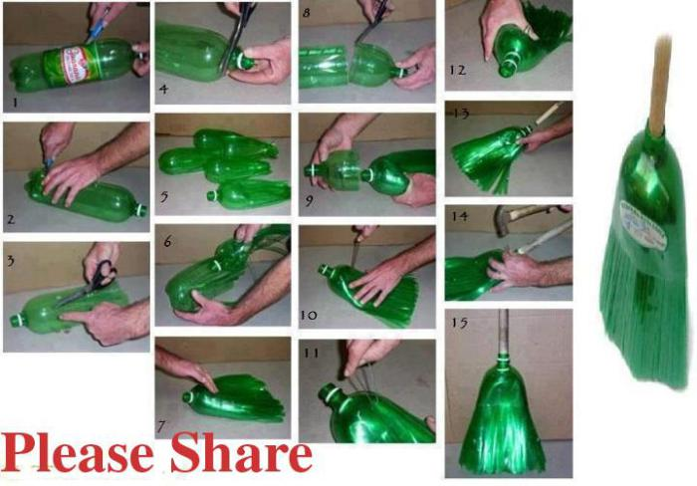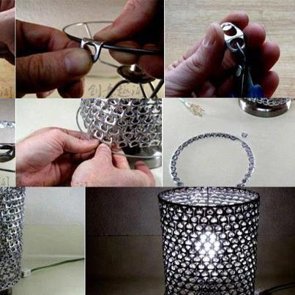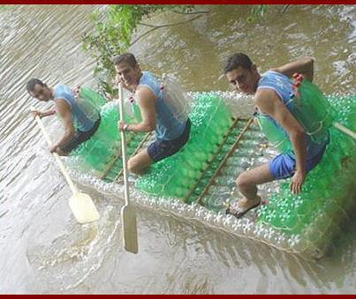

Χρήσιμα links

ΥΠΕΚΑ (Υπουργείο Περιβάλλοντος και Κλιματικής Αλλαγής) | http://www.ypeka.gr
EOAN (Ελληνικος Οργανισμός Ανακύκλωσης) | http://www.eoan.gr
EXPRA (Extended Producer Responsibility Alliance) | http://www.expra.eu
ΑΝΑΚΥΚΛΩΣΗ ΣΥΣΚΕΥΩΝ | http://www.electrocycle.gr
ΑΦΗΣ (Ανακύκλωση Φορτητών Ηλεκτρικών Στήλων) | http://www.afis.gr/
ΕΛ.ΤΕ.ΠΕ. (Εθνικό Συλλογικό Σύστημα Εναλλακτικής Διαχείρισης Αποβλήτων Λιπαντικών Ελαίων) | http://www.eltepe.gr/
ΕΔΟΕ (ΕΝΑΛΑΚΤΙΚΗ ΔΙΑΧΕΙΡΙΣΗ ΟΧΗΜΑΤΩΝ ΕΛΛΑΔΟΣ) | http://www.edoe.gr
ECOELASTICA (Ανακύκλωση Ελαστικών) | http://www.ecoelastika.gr/
LIFE-REPT | http://www.eng.ucy.ac.cy/rept/
Κ.Ε.ΠΕ.Δ ΑΕ (Κέντρο Εναλλακτικής Περιβαλλοντικής Διαχείρισης) | http://www.eltepe.gr
ΣΥ.ΔΕ.ΣΥΣ ΑΕ (Σύστημα Εναλλακτικής Διαχείρισης Συσσωρευτών) | http://www.sydesys.gr

Βιβλιογραφία

Βαγενάς, Δ.Β. 2003. Διαχείριση υγρών αποβλήτων. Τμήμα Διαχείρισης Περιβάλλοντος και Φυσικών Πόρων, Πανεπιστήμιο Ιωαννίνων.
Γιδαράκος, Ε. 2005. Επικίνδυνα απόβλητα. Διαχείριση-Επεξεργασία- Διάθεση. Θεσσαλονίκη: Ζυγός.
Κόλλιας, Π. 2006. Απορρίμματα, Ιδιωτική Έκδοση.
Παναγιωτακόπουλος, Δ. 2002. Βιώσιμη διαχείριση αστικών στερεών αποβλήτων. Θεσσαλονίκη: Ζυγός.
Ρουσσομουστακάκη, Μ. 2003. Βιοτεχνολογία περιβάλλοντος. Στο: Α ριανούτσου, Μ., Οικονόμου-Αμίλλη, Α., Κουμπλή-Σοβατζή,
Λ.& Ρουσσομουστακάκη, Μ. 2003. Γενική Οικολογία, Τμήμα Βιολογίας, Πανεπιστήμιο Αθηνών.
Σκορδίλης, Α. 1990. Εισαγωγή στην επεξεργασία των απορριμμάτων. Μηχανική διαλογή. Τ.Ε.Ε. Αθήνα.
Στάμου, Α.Ι. 1985. Βιολογικός Καθαρισμός Αστικών Αποβλήτων. Αθήνα: Παπασωτηρίου.
Χοής, Ν. 1986. Τοξικά απόβλητα. Αθήνα: Κέδρος.

